非集中考核课程操作方法（学生平台）
一、基本说明
非集中考核课程是指学生教室内课程列表右侧标注的课程“考核方式”中不含“集中考试”的课程，这类课程包括考核方式为“形成性考核”、“论文（设计）+形成性考核” 、“机考+形成性考核”、“机考”的课程。
该类课程不需要预约考试，学生可以平时按照自己的学习进度完成考核要求的相关任务（机考课程的时间固定在集中考试前后各一周内），然后对课程的总成绩进行自主合成，合成成功后，可以取得该门课程的学分，课程状态变为考试通过。如果合成成绩时，总成绩不及格或新合成的成绩低于以往取得的成绩，那么此次合成无法提交成功，这样可以有效避免学生因误操作而浪费成绩合成机会。
下面将按照不同的考核方式分别加以说明。

二、操作流程：
（一）考核方式为“形成性考核”的课程：
1. “登录教室”后，在“教室首页”下的课程列表中点击考核方式为“形成性考核”课程的课程名称，然后点击课程名称下方的“形成性考核”，再点击“形成性考核”下方的“课程作业”，进入作业答题页面，点击“进入”，完成所有要求的作业，作业完成提交后，可以即时查询到作业成绩：
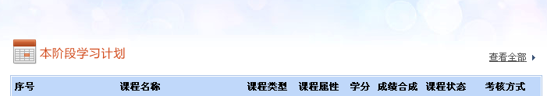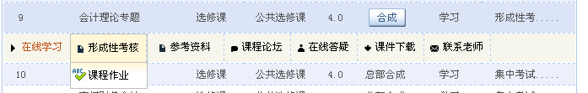
此处可以查询课程的考核方式
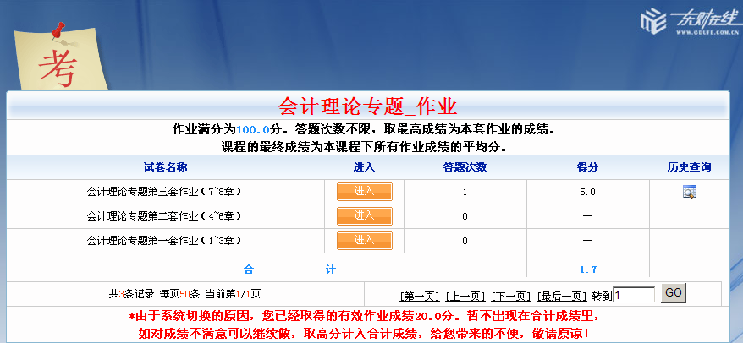
2. 如果对已取得的形成性考核成绩满意了，即可对课程进行总成绩合成。在“教室首页”的课程列表下，点击课程名称右侧的“合成”，进入成绩合成页面：

在“成绩合成”页面，点击右侧的“合成”，完成合成操作：
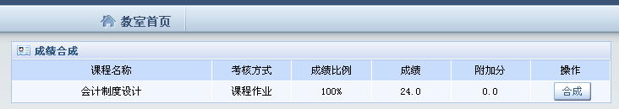
（二）考核方式为“论文（设计）+形成性考核”的课程：
1. 学生“登录教室”后，在“教室首页”下的课程列表中点击考核方式为“论文（设计）+形成性考核”课程的课程名称，然后点击课程名称下方的“课程论文（设计）”，如下图：
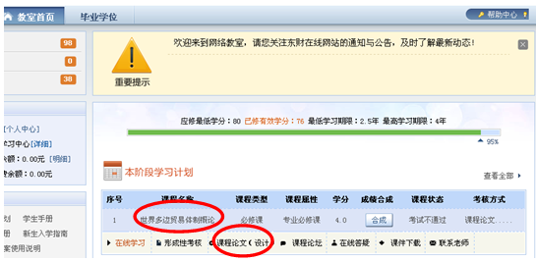
2. 进入论文（设计）页面，点击“进入”可查看论文（设计）题目、写作模版、管理办法及提交稿件；学生可在模版内进行写作，提交完成的稿件时，需要勾选相应要写作的题目，选择本地论文地址后，再点击“提交”，如下图：
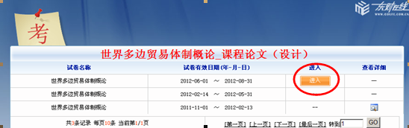
题目大约每三个月更新一次，请学生务必注意所提交的论文与当前有效期公布的题目相符
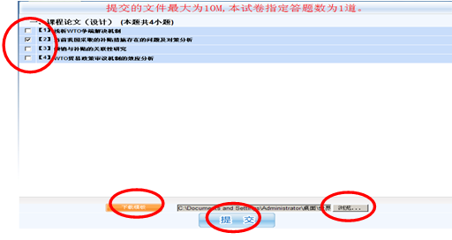
提交稿件时，请勾选写作的题目；个别科目的题目下方配有具体的答题要求，请学生查看题目时务必下载附件，根据附件中的要求完成稿件的写作
此处，可下载写作模版及论文管理办法等文件
请留意此处的指定答题数，如指定答题数为三个，则需勾选三个题目，论文围绕所选的三个题目进行写作
提交的稿件格式必须为RAR、DOC，且大小不能超过10M

3. 页面出现“试卷提交成功”提示，到此完成稿件提交的操作，如下图：
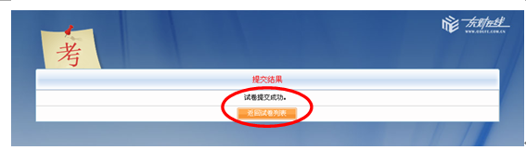
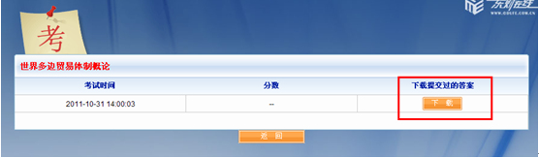
稿件提交后，请点击“下载”，下载提交过的答案，确保稿件上传成功
稿件提交后一个月，可以查看到论文成绩；阅卷老师批阅前，稿件允许多次提交，最新的稿件覆盖之前提交的稿件；阅卷老师批阅后，被批阅的稿件不可再被修改和覆盖；但学生可以重新提交稿件，阅卷老师重新批阅

4. 学生论文提交一个月后可以查询论文成绩，此时如果学生已完成该类课程的形成性考核任务，那么就可以对课程的总成绩进行合成，在“教室首页”下的课程列表中点击课程名称右侧的“合成”，进入成绩合成页面：
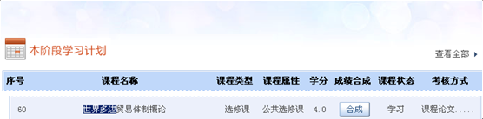
在“成绩合成”页面，点击右侧的“合成”，出现下面的提示，点击“确定”，完成合成操作：
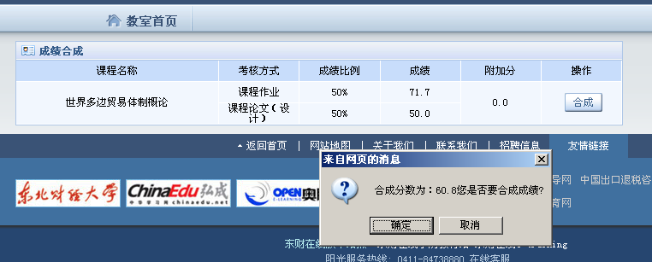
重新回到“教室首页”页面，“课程状态”变为“考试通过”。
（三）考核方式为“机考+形成性考核”的课程：
1. “登录教室”后，在“教室首页”下的课程列表中点击考核方式为“机考+形成性考核”课程的课程名称，然后点击课程名称下方的“机考”，进入机考“考试”页面，如下图：

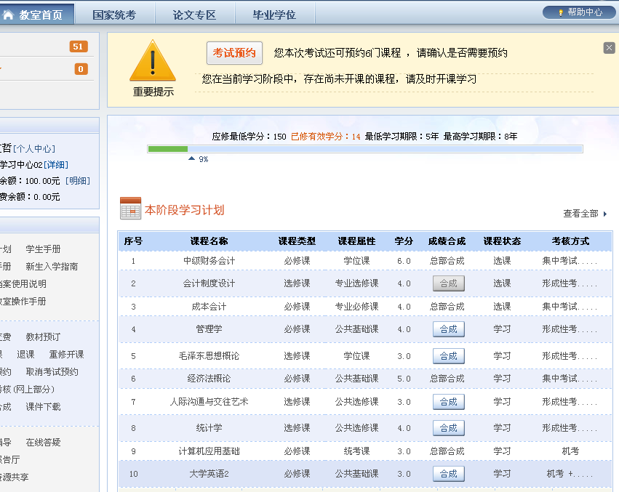
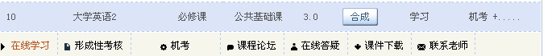
2. 在“考试”页面，单击“进入”，进入“答题”页面，在“答题”页面，键入试题答案，单击“提交”、“确定”，即可成功提交答卷。
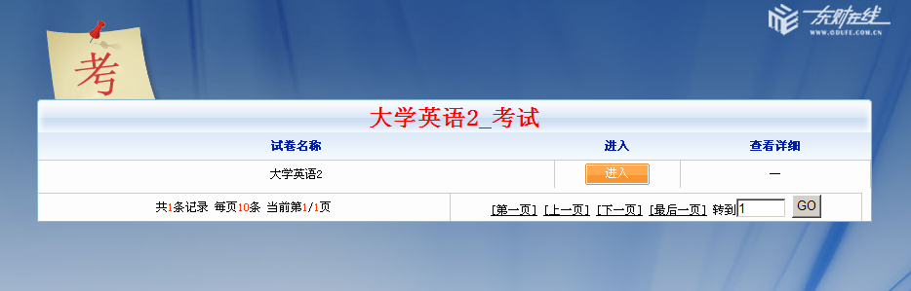
每次答题必须在连续90分钟内完成，做答中途不可暂停；考生若中途关闭答题页面，并未提交答题结果，关闭期间仍然计算考试时间；90分钟考试时间结束前，考生可再次进入答题页面，若考试时间已过，考生仍未“提交”答卷，系统将自动代学员提交考试结果
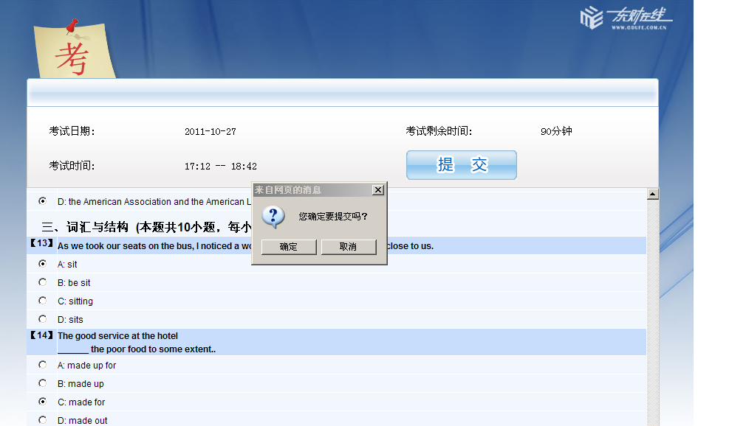
一次机考最多可提交三次，取合成总成绩前最高一次机考成绩作为最终机考成绩进行合成
3. 提交后客观题即时出成绩，如果试卷有主观题，需要老师判卷，提交后系统提示“请等待老师判分”。
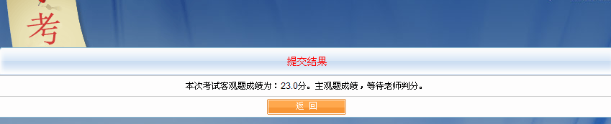
4.两周后老师批阅完成，考生便可以自己合成成绩
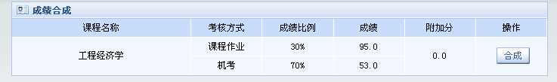
5.点击“合成”按钮后，获得最终总成绩
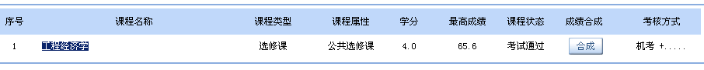
（四）考核方式为“机考”的课程，目前仅包含两门课程，即“会计循环模拟实验”和“会计循环模拟实验（初级）”，这类课程不设置形成性考核，仅完成机考部分，即可对总成绩进行合成。
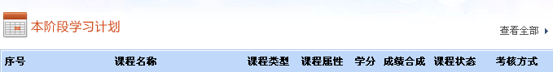
点击“机考”，进入实验选择页面
完成选定实验室的全部业务操作后，便可以进行成绩合成了
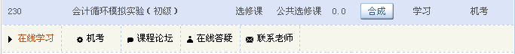
关于机考的完成方法，学生可以结合自己所学的具体课程名称，参考附件中“《会计循环模拟实验（初级）》学习方法介绍”和“《会计循环模拟实验》学习方法介绍”文件

